**TUGAS 02 SISTEM MANAJEMEN BASISDATA**

**ROLE & GRANT**

**HAIKAL AHKAM PURLIANO**

**L200154005 / KELAS B**

**Membuat ROLE pada database “*classicmodels*”.**

**Dan akan dikelompokkan menjadi 3 yaitu Pemilik, Manajer, dan Kasir.**

1. Masuk ke database “classicmodels” dan membuat role yang diinginkan.



Perintah untuk membuat ROLE adalah :

CREATE ROLE namaROLE, namaROLE, ...;

1. Memberikan hak akses untuk semua ROLE yang telah dibuat.
   * Pemilik : akan diberikan seluruh hak akses
   * Manajer : diberikan hak akses SELECT, UPDATE, INSERT, DELETE
   * Kasir : diberikan hak akses SELECT dan INSERT

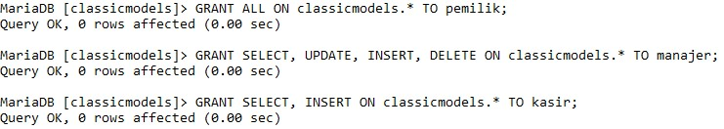

Perintah untuk memerikan hak akses pada ROLE adalah :

GRANT hakAkses ON namaDatabase.namaKolom TO namaROLE;

1. Setelah itu membuat USER ACCOUNT yang akan diberikan hak akses tertentu.

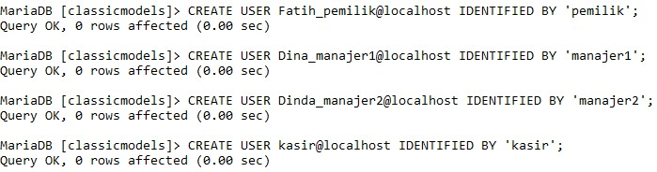

Perintah untuk membuat USER adalah :

CREATE USER namaUser@host IDENTIFIED BY ‘password’;

1. Memberikan hak akses pada USER dengan ROLE yang telah dibuat sebelumnya dengan perintah GRANT.

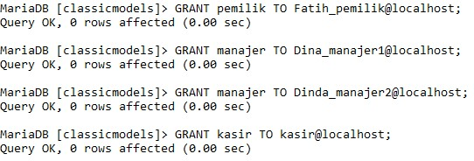

Perintah untuk memberikan hak akses pada USER :

GRANT namaROLE TO namaUSER@host;

1. Terkadang USER tidak secara otomatis dapat langsung mengakses role tersebut. Maka harus diperlukan untuk mengaktifkan terlebih dahulu dengan perintah :

SET ROLE namaROLE;

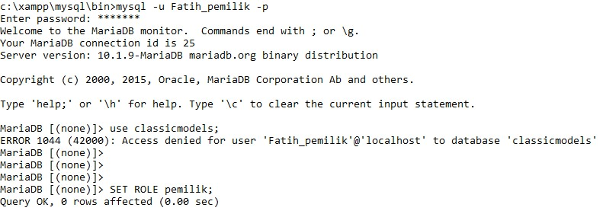

Baru bisa kita dapat mengaksesnya.

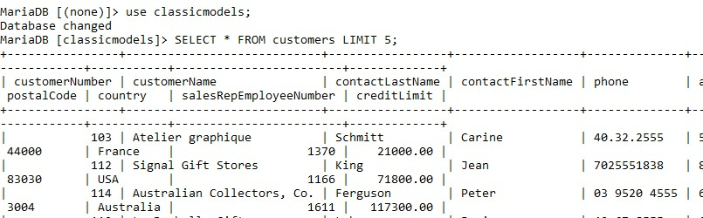

1. Dilakukan dengan hal yang sama pada user Manajer dan Kasir agar dapat mengakses. Pada user Manajer

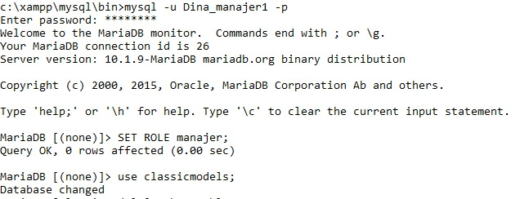

Pada user Kasir

